**GPON OLT设备运行过程中CPU利用率过高问题**

**排查云图**

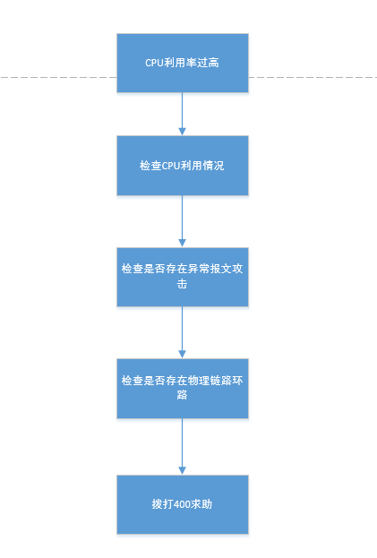

1. **开始**

GPON(Gigabit-Capable PON)技术是基于ITU-TG.984.x标准的最新一代宽带无源光综合接入技术，具有高带宽、高效率、大覆盖范围、用户接口丰富等众多优点，是被大多数运营商视为实现接入网业务宽带化、综合化改造的理想技术。随着全光网络方案在教育、医疗等行业的开展，越来越多的GPON OLT开始在各大局点部署实施。设备运行过程中可能会遇到一些常见的系统类故障，比如CPU利用率高等。

本云图排思路适用于GPON OLT设备运行过程中，出现的CPU利用率高的问题。

具体排查步骤如下：

**步骤1：**查看当前CPU占用率情况

**步骤2：**排查是否存在异常报文攻击。

**步骤3：**排查是否存在物理链路环路。

**步骤4：**收集故障信息及上述排查结果，拨打400电话寻求帮助。

1. **流程图相关操作说明**
2. **查看当前CPU占用率情况**

P3600和P3500通过show cpu-memory查看cpu占用率，P3100则直接通过show cpu查看cpu占用率。连续使用命令查看CPU利用率，如果CPU占用率持续在80％以上（IDLE剩余20%以下），说明有某个任务长时间占用CPU，需要确认CPU高的具体原因。

P3500#show cpu-memory

Active CSM CPU usage ： 26%

Active CSM Memory usage ： 57%

Standby CSM CPU usage ： 30%

Standby CSM Memory usage ： 58%

1. **排查是否存在异常报文攻击。**

抓包确认攻击源。在设备端口抓包，使用报文捕获工具（如Sniffer、Wireshark、WinNetCap等）分析报文特征，是否频繁收到固定地址的非正常业务的报文，确认出攻击源。然后针对攻击源配置报文防攻击。

1. **排查是否存在物理链路环路。**

链路存在环路时，可能出现广播风暴和网络振荡，大量的协议报文上送CPU处理可能导致CPU占用率升高，设备很多端口的流量会变得很大，端口使用率达到90%以上：

如链路出现环路：

排查链路连接、端口配置是否正确

是否使能STP协议，配置是否正确

邻接设备STP状态是否正常

如以上配置均正确，可能为STP协议计算错误或协议计算正确但端口驱动层没有正常Block阻塞，可以shutdown环路上端口、拔插端口让STP重新计算来快速恢复业务。

1. **收集故障信息及上述排查结果，拨打400电话寻求帮助。**

收集前面几个步骤的信息以及替换测试的说明描述，联系400热线求助。